* 1. **Sintaks Umum pada Javascript**
     1. 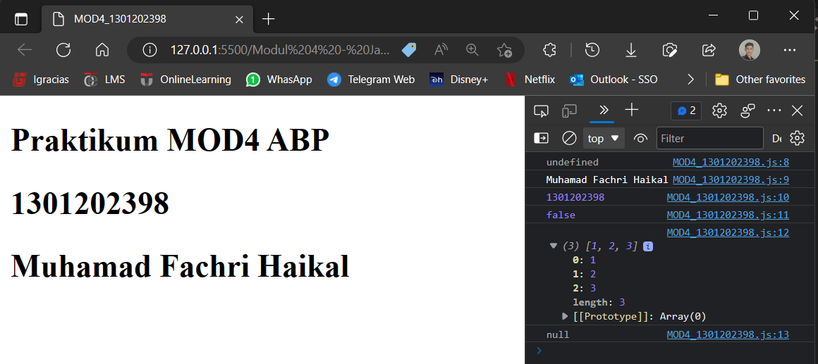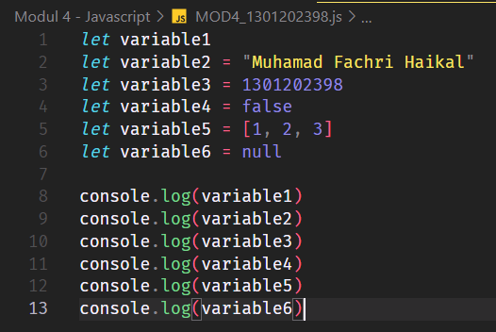**Variabel**
* variable1 adalah variable tak terdefinisi,
* variable2 menyimpan data string,
* variable3 menyimpan data integer,
* variable4 meyimpan data Boolean,
* variable5 menyimpan data array,
* variable6 menyimpan data null.
  + 1. 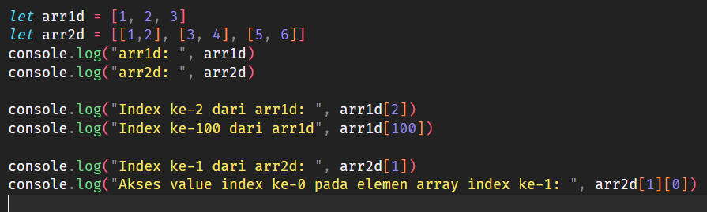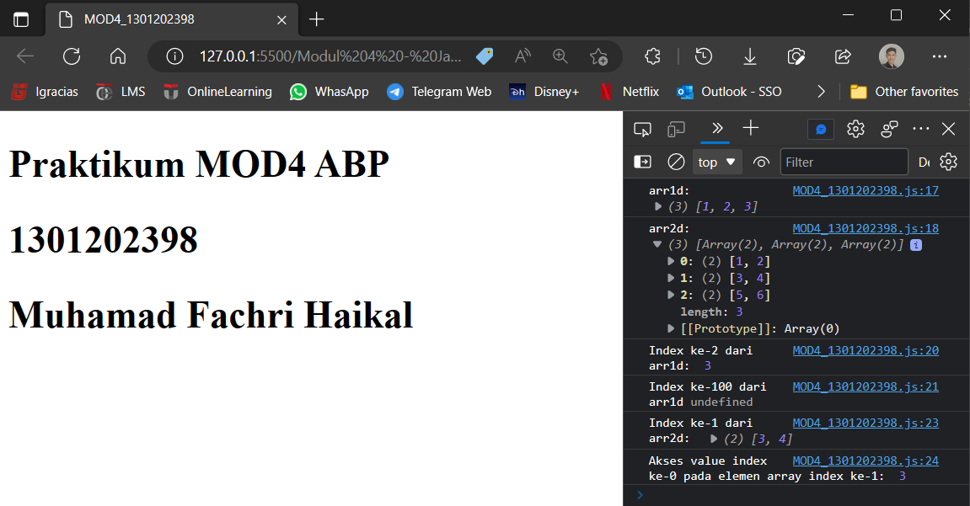**Array**
* Terdefinsi arr1d dengan value [1, 2, 3] dan arr2d dengan value [[1, 2], [3, 4], [5, 6]].
* Akan dicari index ke-2 dari arr1d maka hasilnya 3
* Akan dicari index ke-100 dari arr1d maka hasilnya tak terdefinisi
* Akan dicari index ke-1 dari arr2d maka hasilnya [3, 4]
* Akan dicari value index ke-0 pada elemen array arr2d index ke-1 maka hasilnya 3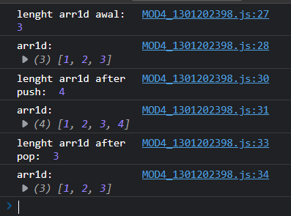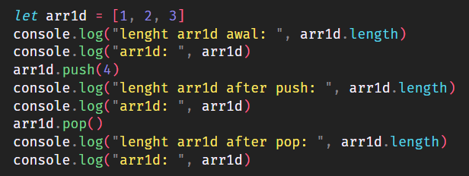
* Length arr1d mula adalah 3
* Setelah dipush dengan 4 hasilnya menjadi [1, 2, 3, 4] dan length = 4
* Setelah dipop maka 4 terhapus dan kembali ke semula yaitu [1, 2, 3] dan length = 3
  + 1. 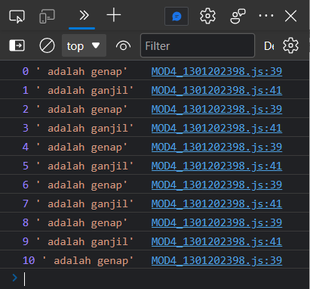**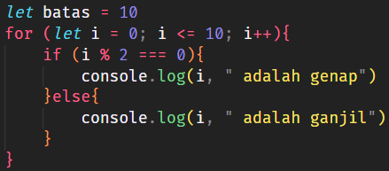Pengendalian**  **Struktur**
* Digunakan perulangan for sekaligus percabangan if-else untuk mencetak bilangan genap dan ganjil antara 0 sampai 10. Digunakan “= = =” untuk perbandingan yang akurat.
  1. **Object Orientation pada Javascript**
     1. 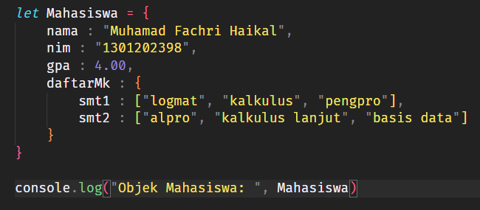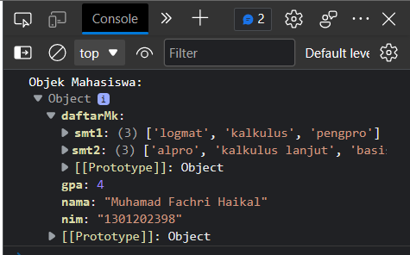**P** **embuatan Objek pada Javascript**
* Pembuatan object Mahasiswa yang memiliki atirbut nama, nim, gpa , dan objek daftarMK
  + 1. 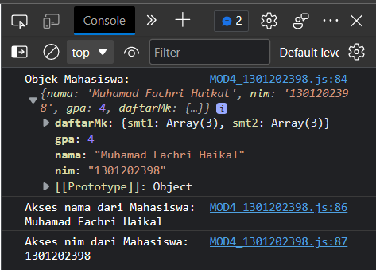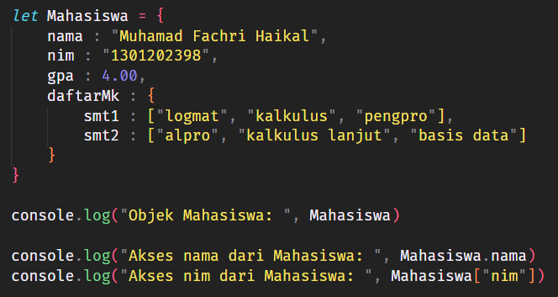**Akses Nilai Property**
* 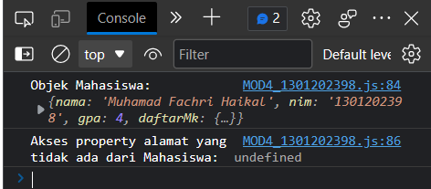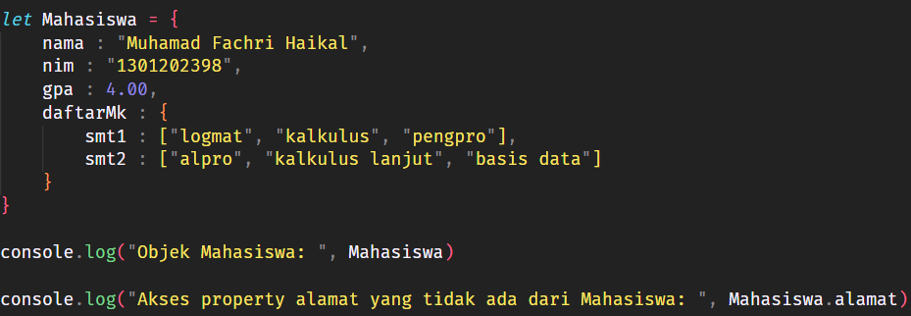Akses property nama dan nim dari objek Mahasiswa
* 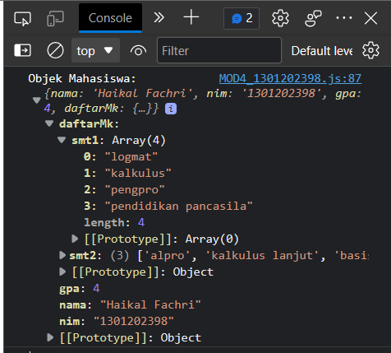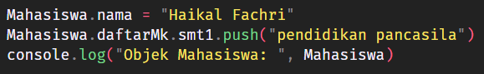Akses property alamat yang tidak ada pada objek Mahasiswa
* Mengubah nilai dari property nama dan menambah matakuliah pada property objek daftarMk di property smt1
  + 1. 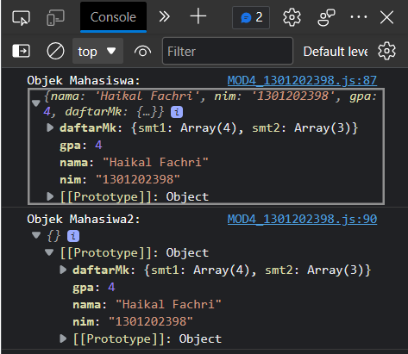**Prototype pada Javascript**
* Melakukan prototyping objek Mahasiswa ke Mahasiswa2
  1. **Function pada Javascript**
     1. 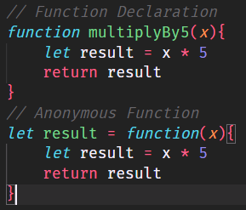**Pembuatan Fungsi pada Javascript**
* Yang pertama adalah pembuatan fungsi dengan cara function declaration seperti fungsi pada umumnya
* Yang kedua adalah pembuatan fungsi anonim atau fungsi tanpa nama dengan cara function expression
  + 1. 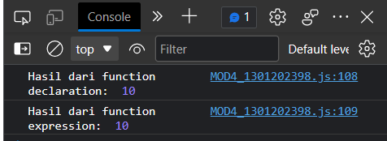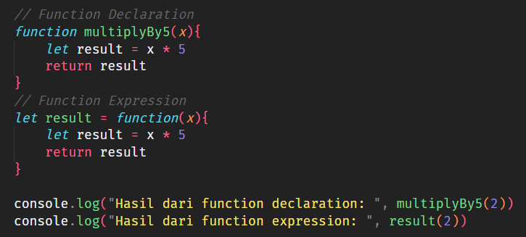**Pemanggilan Fungsi**
* Hasil dari function declaration multiplyBy5 dengan parameter 2 dan hasil dari function expression dengan parameter 2 adalah sama, yaitu 5 * 2 = 10
  1. **DOM Manipulation**
* 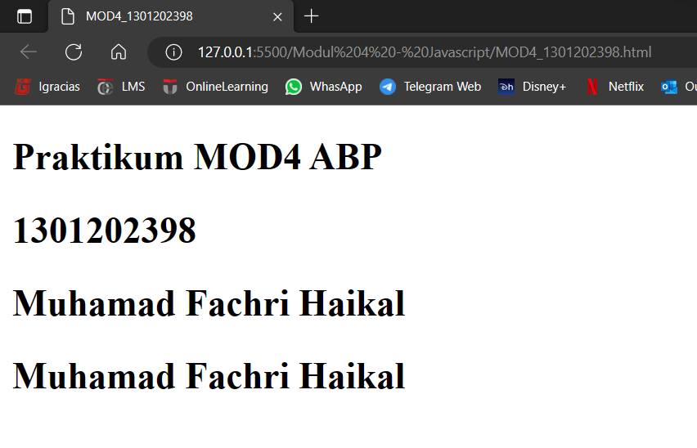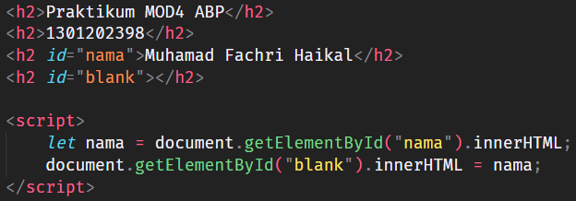**document.getElementById()**
  + Menggunakan sintaks document.getElementById(“nama”) untuk mendapatkan elemen html berdasarkan id nama kemudian dilakukan set value pada elemen html dengan id “blank”
* 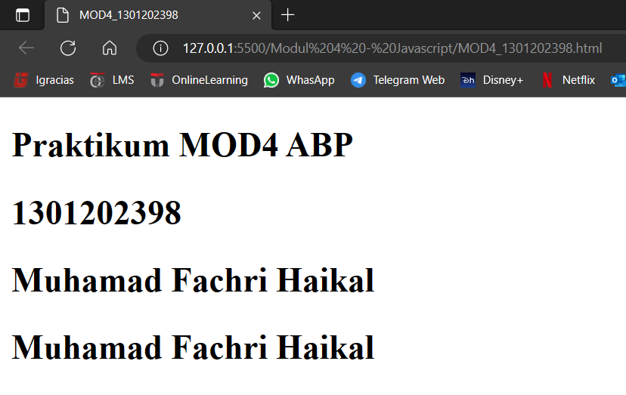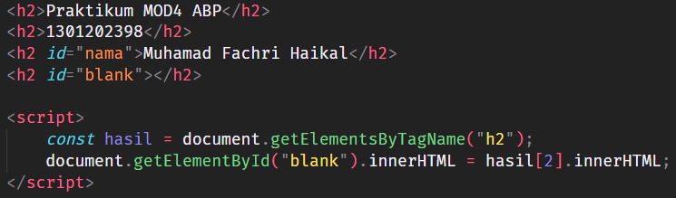**document.getElementsByTagName(tag_name)**
  + Menggunakan sintaks document.getElementByTagName(“h2”) untuk mendapatkan seluruh elemen html dengan tag <h2> kemudian dilakukan set value pada elemen html dengan id “blank” dengan <h2> index ke-2 , yaitu <h2> dengan id “nama”
* 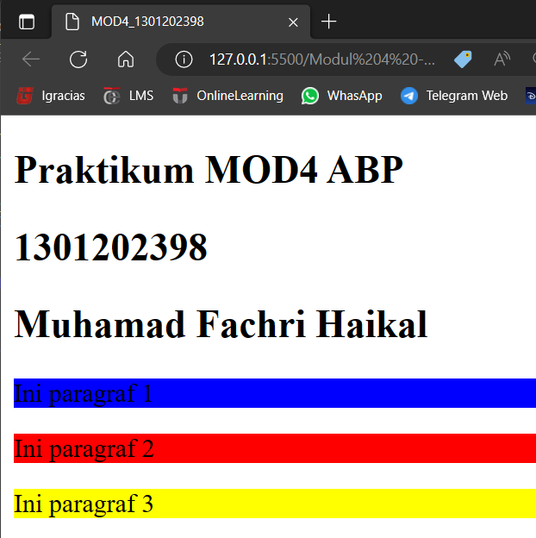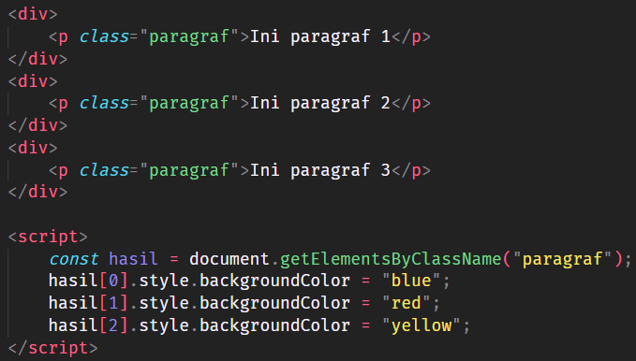**document.getElementsByClassName(name) & element.style.property = new style**
  + Mendapatkan semua elemen html dengan document.getElementByClass(“paragraph”) kemudian diubah warna background per-indeks nya menggunakan element.style.property = new style
* 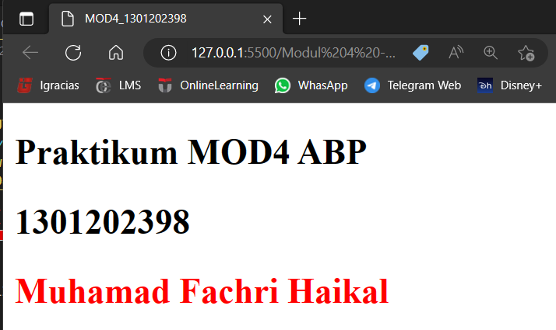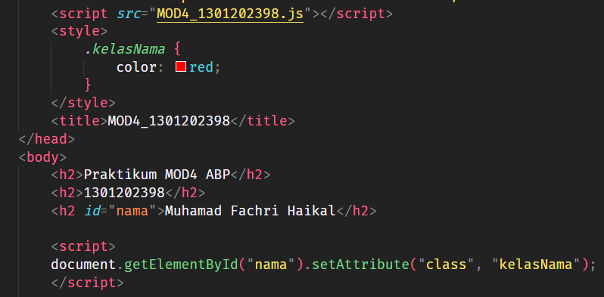**element.setAttribute(attribute, value)**
  + Menambahkan atribut class=”kelasNama” pada elemen html dengan id “nama”
  1. **JQuery**
* 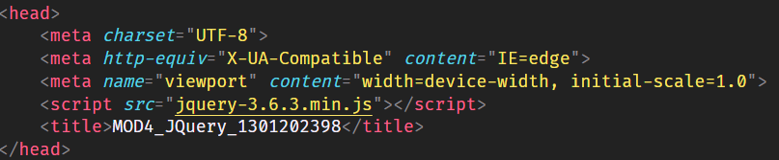Instalasi lokal
* 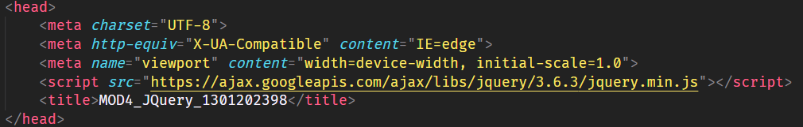Tanpa instalasi / Menggunakan CDN
  + 1. 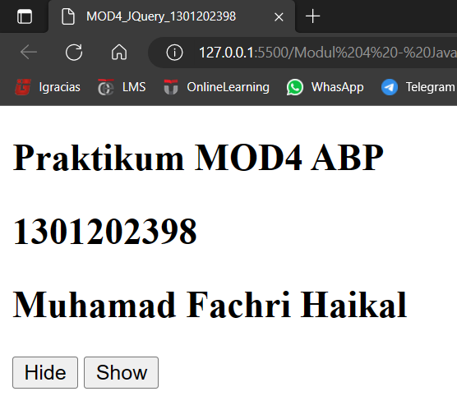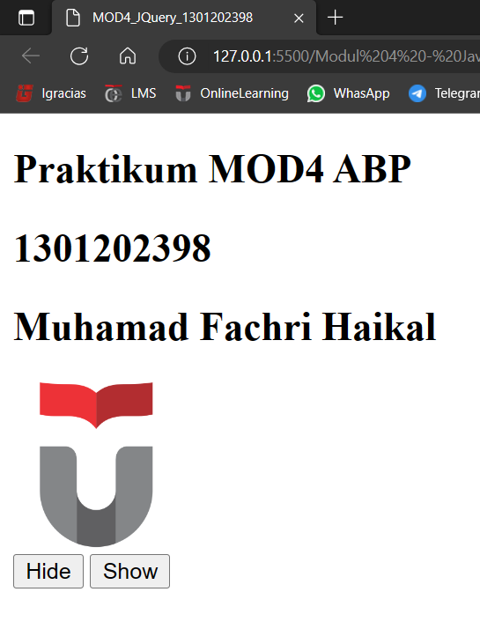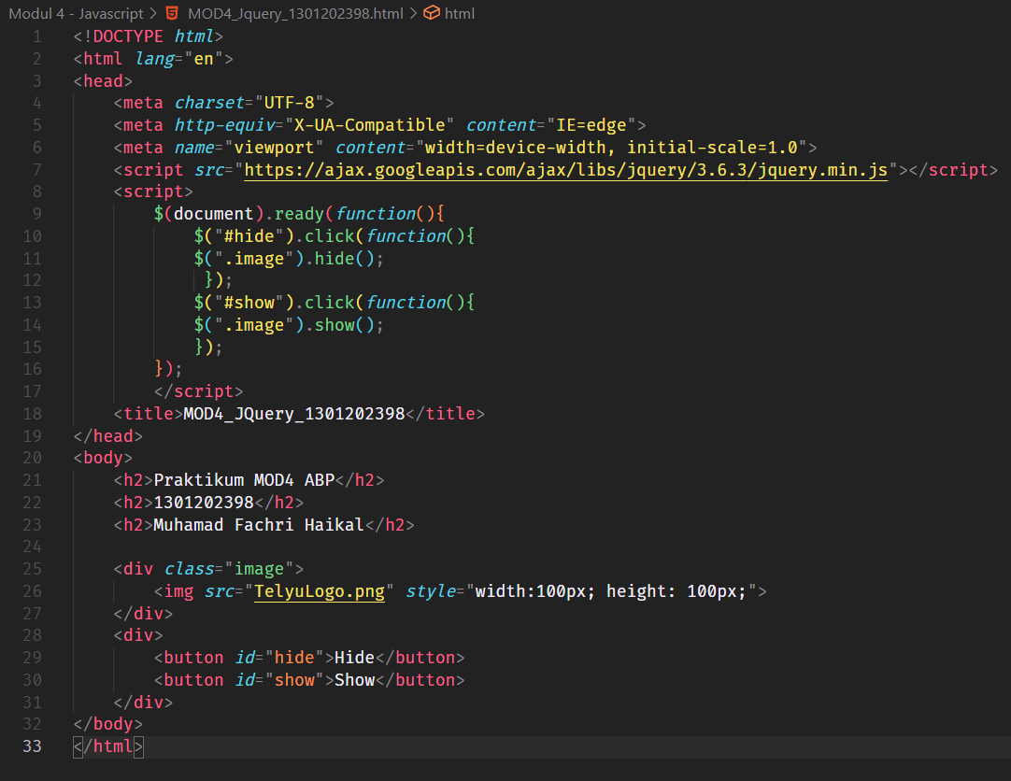**Efek Hide/Show**
* Menggunakan function dari Jquery untuk menampilkan dan menyembunyikan logo telyu pada html
  + 1. 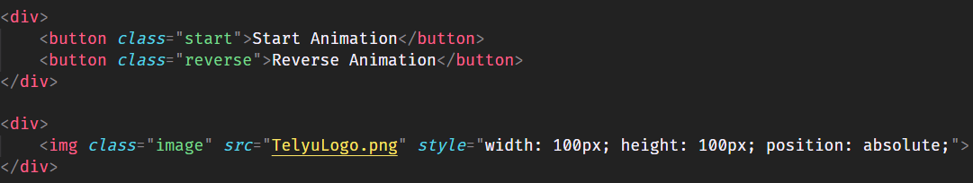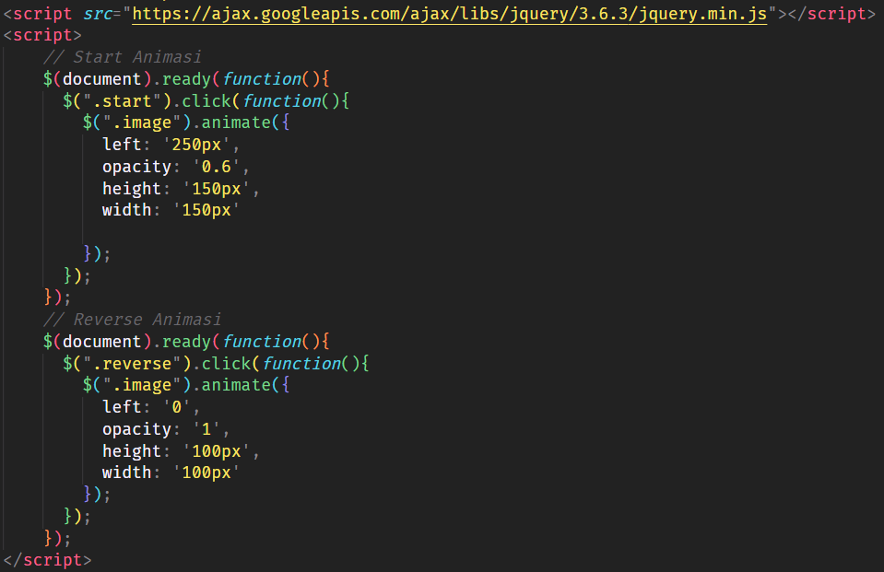**Efek Animasi**

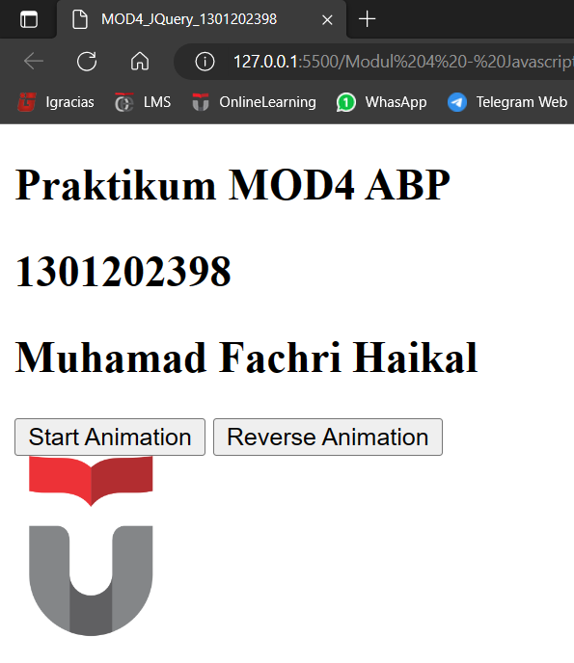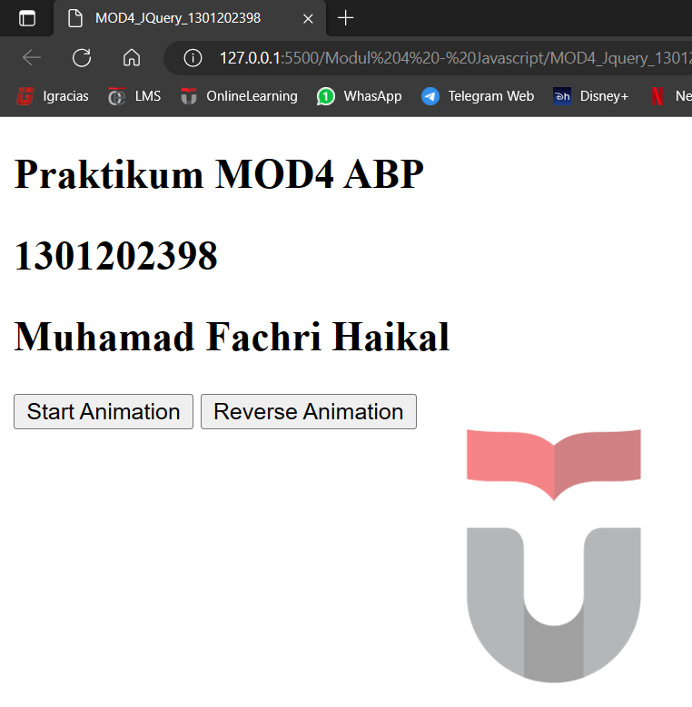

* Menggunakan function animate dari Jquery yang digunakan pada logo telyu, animasi berupa berpindah tempat, resize logo, dan mengubah opacity.
  + 1. 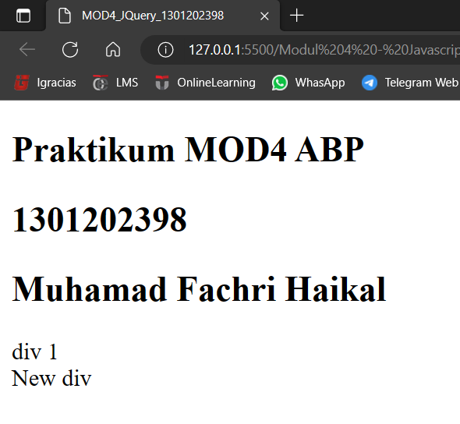**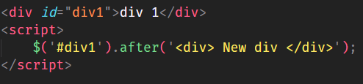DOM Manipulation**
* 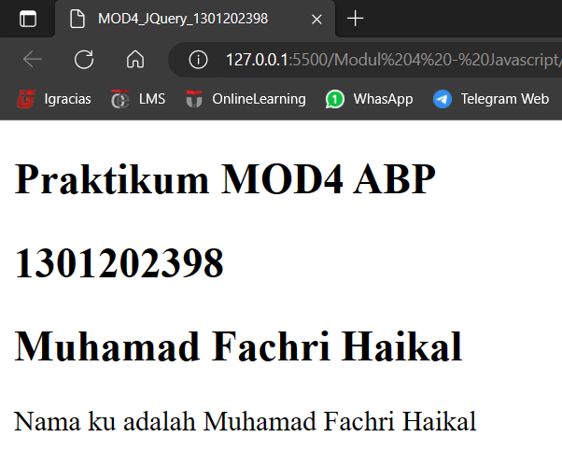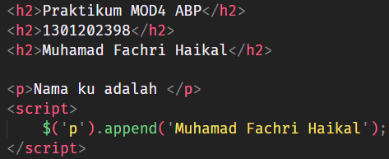DOM manipulation pada Jquery umumnya lebih simpel dan mudah dibanding dengan yang ada pada bawaan Javascript, seperti contoh di atas adalah menambahkan elemen div baru setelah div dengan id 1
* Menambahkan konten sesudah konten dalam tag <p>